**ЛАБОРАТОРИЙН АЖИЛ №10**

ТООЦООЛОГДОХ ТАЛБАР

***Зорилго:*** *Баганан дахь утгуудын хооронд тооцоолол хийх аргатай танилцах, програмчлах дадлага эзэмших.*

Хүснэгтэд мэдээлэл агуулах үндсэн талбарууд байгаа тохиолдолд, тэдгээрийн утгаас томъёо, илэрхийлэл ашиглах замаар зарим шинэ утгуудыг гаргаж авч болох ба ийм багануудыг тооцоологдох талбар гэдэг.

**ГҮЙЦЭТГЭХ АРГАЧЛАЛ:**

***Нэгтгэгч функц ашиглах нь:***

*Жишээ10.1: Бүртгэлтэй нийт хэдэн машин, хэдэн машин эзэмшигч байгааг харуулна уу?*



*Жишээ10.2: Хоногт дунджаар хичнээн зөрчил бүртгэгдэж байгааг харуулна уу*

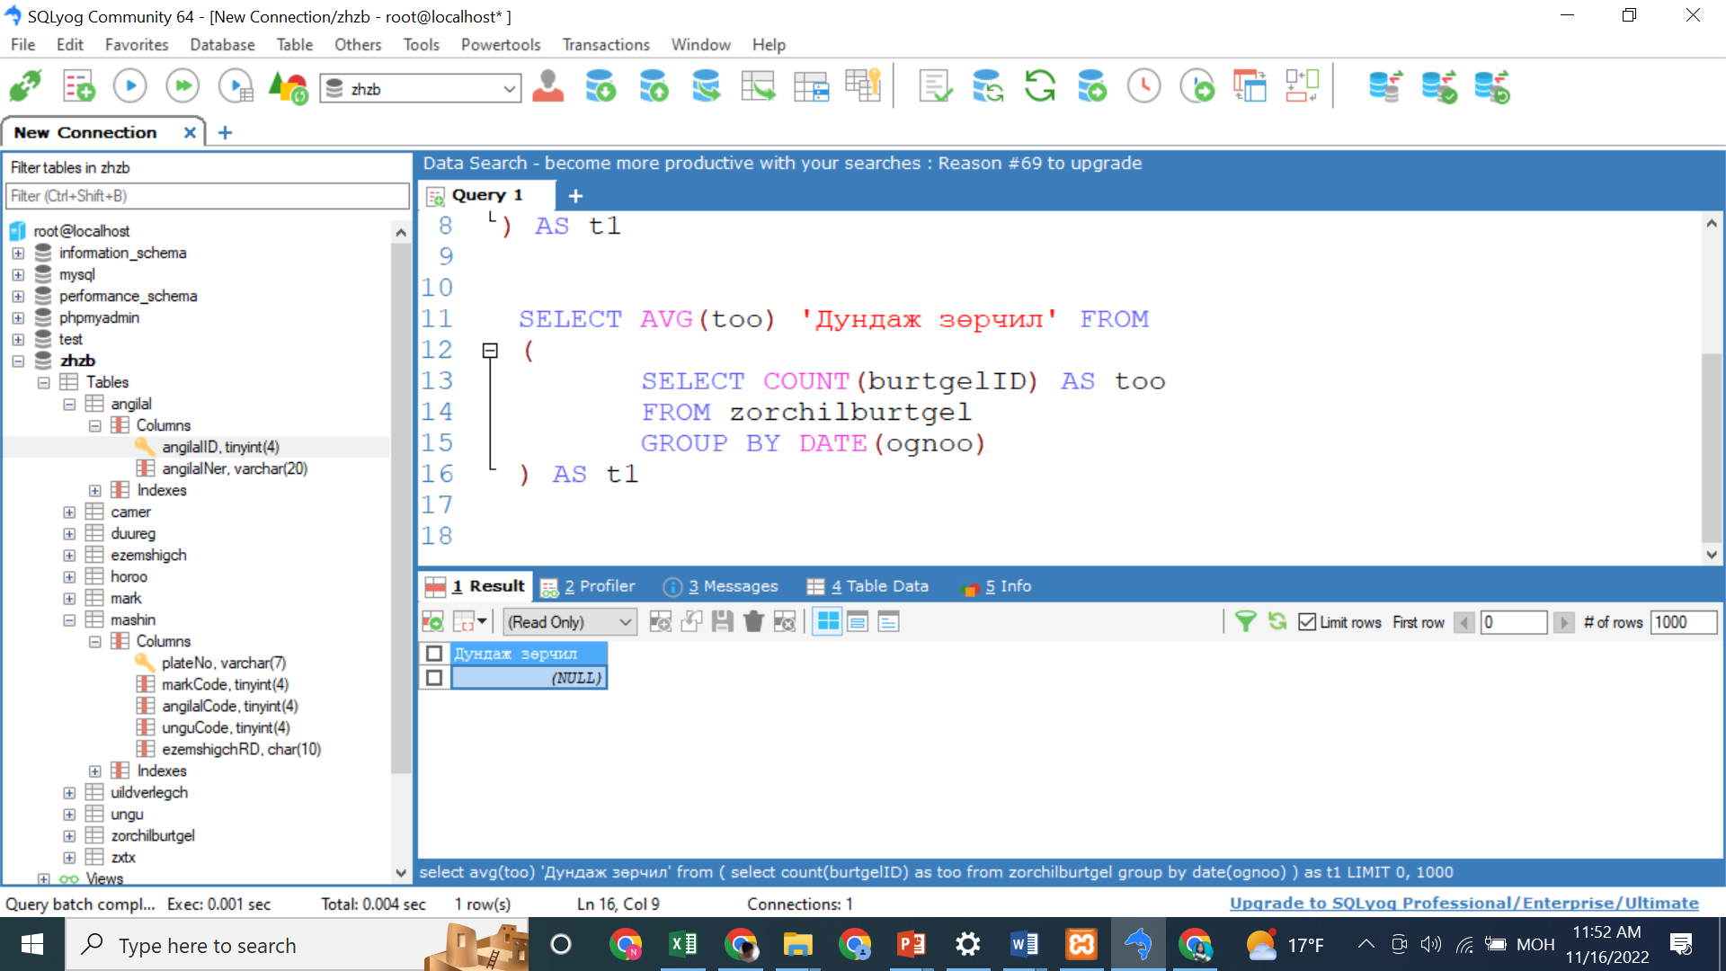

*Жишээ10.3: Огноо оруулахад(2019-11-29) тухайн өдөрт бүртгэгдсэн нийт зөрчлийг тоог харуул.*

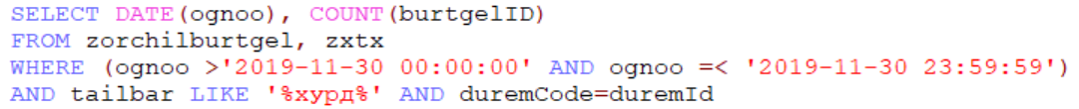

***Тооцоологдох талбар ашигах нь:*** *Энэ бодлогыг бодохдоо зөрчлийн нэр бүрээр тоолж гаргасан утгыг нийт зөрчлийн тоонд харьцуулан олно.*

*Жишээ10.4: Нийт бүртгэгдсэн зөрчлийн дотор зөрчил бүрийн бүртгэгдсэн тоо хэдэн хувийг эзэлж байгааг харуулна уу?*

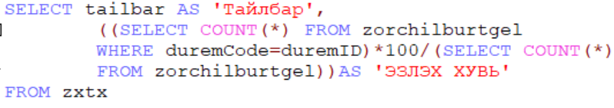

**ГҮЙЦЭТГЭХ ДААЛГАВАР:**

1. Машин тус бүрт бүртгэгдсэн зөрчлийн тоог харуул
2. Ямар ангиллын машин хамгийн олон байдаг вэ?
3. Хамгийн өндөр болон хамгийн бага торгуулийн хамжээ хэд байна вэ?
4. Нийт бүртгэлтэй машинуудын дотор АЧААНЫ машин хэд байна вэ?
5. Ангилал бүрт харгалзах машины тоог харуул
6. Нийт гарсан зөрчлүүдийг a) дан оноор нь б) зөвхөн сараар нь в) онтой сартай нь бүлэглэн аль онд (хэдэн сард) хэдэн зөрчил гарсан байгааг тоолж харуул.

**ГЭРИЙН ДААЛГАВАР:**

Дараах бодлогыг бодож кодыг тэмдэглэнэ үү.

1. Баянзүрх дүүргийн харъяатай машин эзэмшигчдийн тоог харуул.
2. Өгсөн өдөр нэр бүхий дүүрэгт гарсан зөрчлүүдийг байршил, машины дугаар, зөрчлийн нэртэй харуул.
3. Огноо оруулахад(2019-11-30) тухайн өдөрт бүртгэгдсэн хурд хэтрүүлсэн зөрчлийн тоог харуул.
4. Огноо оруулахад(2019-11-30) тухайн өдөрт бүртгэгдсэн улаан гэрлээр уулзвар нэвтэрсэн зөрчлийн тоог харуул.
5. *Системд нийтдээ хичнээн удаагийн зөрчил бүртгэгдсэнийг харуулна уу.*
6. *Өгсөн дугаар бүхий машин эзэмшигчийн мэдээллийг дэлгэрэнгүйгээр харуулна уу?*

**Ашиглах материал:**

*Ч.Долгоржав, Ц.Баттогтох “Өгөгдлийн сангийн үндэс” Улаанбаатар 2018 он, х.21-34*

